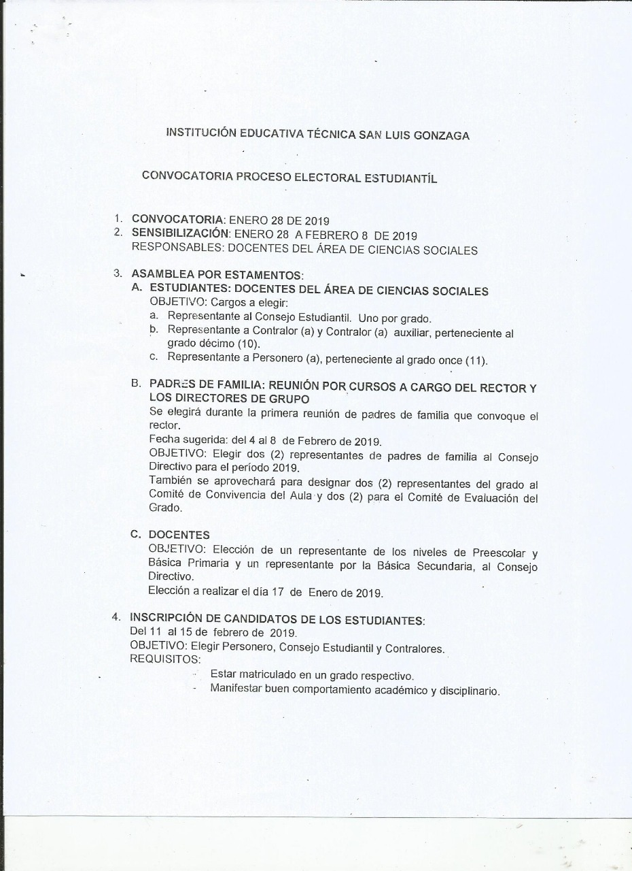

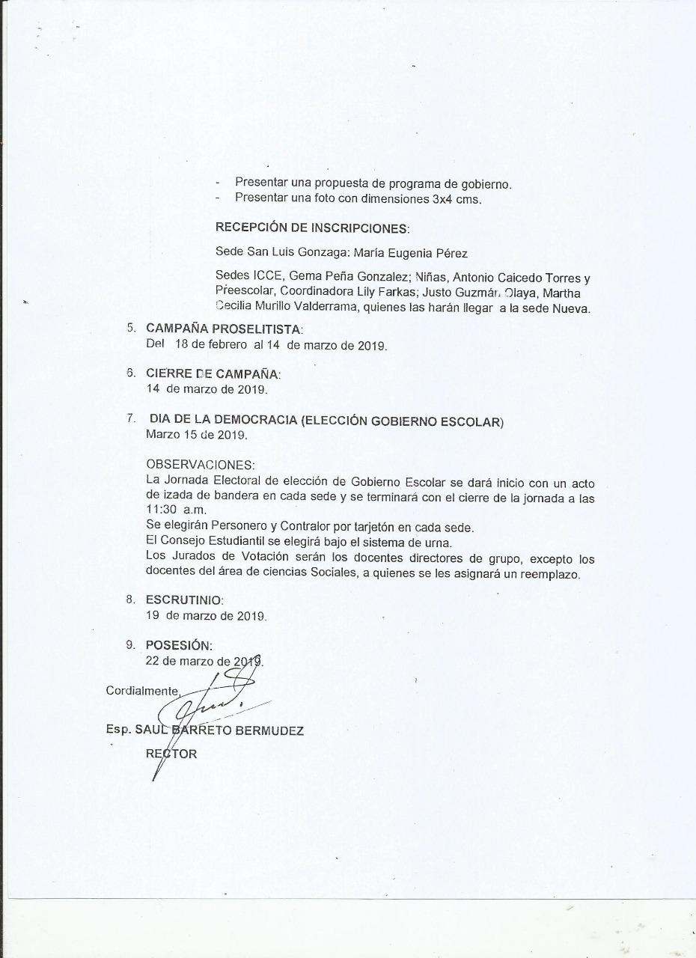

INSTITUCION EDUCATIVA TECNICA SAN LUIS GONZAGA

ACTA
INSCRIPCIÓN DE CANDIDATOS A LAS CORPORACIONES ESTUDIANTILES AÑO 2019

NOMBRE DEL CANDIDATO:________________________________________

DOCUMENTO DE IDENTIDAD ______________________________________

SEXO: M_____ F _____

GRADO:______________

CARGO AL QUE ASPIRA___________________________________________

NOMBRE DEL TESTIGO (Acompañante de grupo):

DOCUMENTO DE IDENTIDAD N°____________________________________

SEXO: M___________ F__________

CIUDAD Y FECHA DE INSCRIPCION:

_______________________________________________________________

________________________________ ____________________________
FIRMA DEL CANDIDATO FIRMA DEL TESTIGO

_______________________________________
FIRMA DEL REGISTRADOR(A
INSTRUCCIONES PARA JURADOS DE VOTACIÓN

DURANTE LA INSTALACIÓN:

- Durante las votaciones los jurados deben permanecer todo el tiempo en la mesa respectiva. Por ningún motivo delegar esta función a estudiantes.

- Revise que en su mesa se encuentre el siguiente material:

- Tarjetas electorales para contralores y personero.
- Acta de instalación y escrutinio.
- Registro de votantes.
- Instrucciones para los jurados de votación.
- Firme las actas de instalación y escrutinio.

DURANTE LAS VOTACIONES:

- Verifique que el elector se encuentre en el registro de votantes. Debe estar matriculado.

- Entregar a cada sufragante de manera física el tarjetón electoral para Contralores y Personero y oriente que debe marcar una X en el recuadro del candidato que va a elegir.

- En la hoja de registro de votantes usar resaltador o escribir frente al nombre la expresión: YA VOTO.

DURANTE EL ESCRUTINIO:

- En este momento deben estar en la mesa de votación únicamente los jurados.

- Abra la urna y separe los votos de cada candidato, votos en blanco, votos nulos y votos no marcados.

- Cuente en voz alta el número de votos que hay por cada candidato a personería y contraloría. Coloque las tarjetas electorales (validas, anuladas y sobrantes), actas de escrutinio y registro de votantes en las bolsas correspondientes y entréguelas a un delegado del comité electoral: Coordinadores de cada sede.

- Los delegados harán entrega de las bolsas al Registrador(a): ”Oscar Augusto Gutiérrez y/o secretario(a) de la registradora: “Ángela Sofía Sánchez”
SEÑOR JURADO recuerde que marcar más de un candidato en un tarjetón anula el Voto.

DISPONIBILIDAD DE MESAS

DIA DE VOTACION: MARZO 15 DE 2019

Mesa N° 1, 2 : PREESCOLAR

Mesa N° 3, 4 : PRIMERO

Mesa N° 5 : SEGUNDO

Mesa N° 6 : TERCERO

Mesa N° 7 : CUARTO

Mesa N° 8 : QUINTO

Mesa N° 9 : SEXTO

Mesa N° 10 : SEPTIMO

Mesa N° 11 : OCTAVO

Mesa N° 12 : NOVENO

Mesa N° 13 : DECIMO

Mesa N° 14 : ONCE

AGENDA ELECTORAL: MARZO 15 DE 2019

“CONTRALORES Y PERSONERO”

6:30 a.m. Izada de bandera (En cada sede)
Responsable: Delegados del registrador (coordinador de cada sede).
Sede SAN LUIS GONZAGA: Área Ciencias Sociales

Objetivo: presentación de candidatos y motivar la participación electoral.

8:00 a.m. Inicio de la jornada electoral.
11:30 a.m. Cierre de la jornada electoral
11:30 a.m. a 12:30 p.m. Conteo de votos.

OBSERVACIONES GENERALES

- Las elecciones se realizaran en cada sede. Responsables: Docentes y coordinadores.

- Los estudiantes deberán asistir con el uniforme de Gala.

REQUISITOS PARA VOTAR: ESTAR MATRICULADO.

- Los jurados de votación serán los docentes ACOMPAÑANTES de cada grado (Directores de grupo).

- La decoración: mesas y bandera será responsabilidad de los acompañantes de grupo (Jurados). Las urnas serán entregadas por el área de Ciencias Sociales.

NOTA: Los lapiceros, resaltadores y marcadores entregados por la institución deben ser devueltos por los jurados en los respectivos paquetes.

- En preescolar y primero de primaria se podrán habilitar hasta dos (2) Mesas de votación por grado.

- En los grados restantes de la educación básica primaria, Básica Secundaria y Media, solo se habilita una (1) mesa de votación por grado.

- Docentes que no sean Acompañantes de grado se encargarán de la disciplina durante la jornada según horario establecido desde la coordinación.

- Los Docentes organizadores de esta actividad, “NO PODRAN SER JURADOS DE VOTACION”. Serán los veedores del proceso.

- Los jurados entregan los resultados electorales a los delegados del registrador (coordinadores de cada sede) o en su defecto al registrador(a) y/o secretario(a) del registrador(a).

NOTA: En lo posible dejar evidencias y colgarlas en la plataforma de la
Institución: https://sanluisgonzaga.colegiosonline.com

Atentamente,

AREA DE CIENCIAS SOCIALES

